
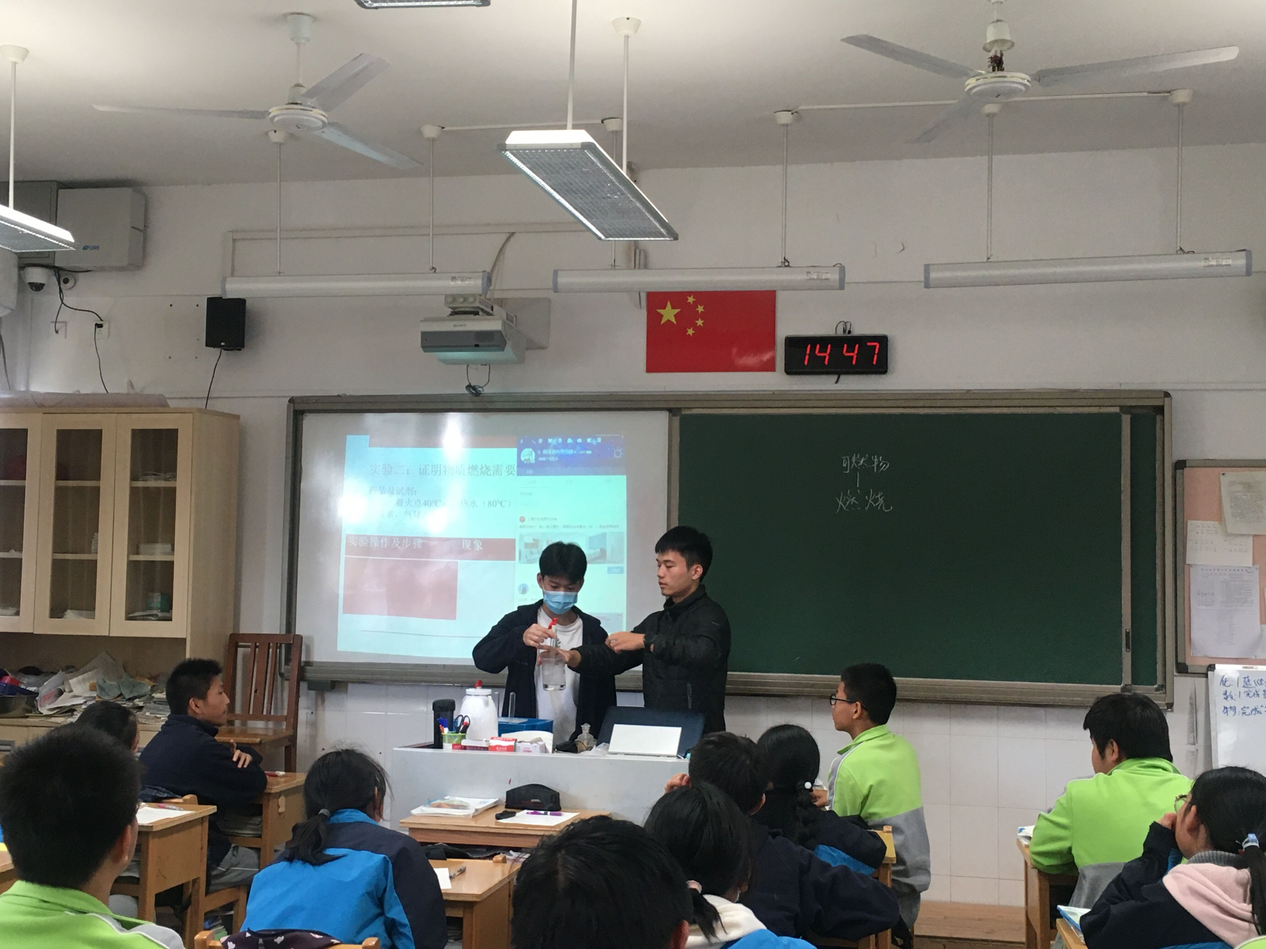
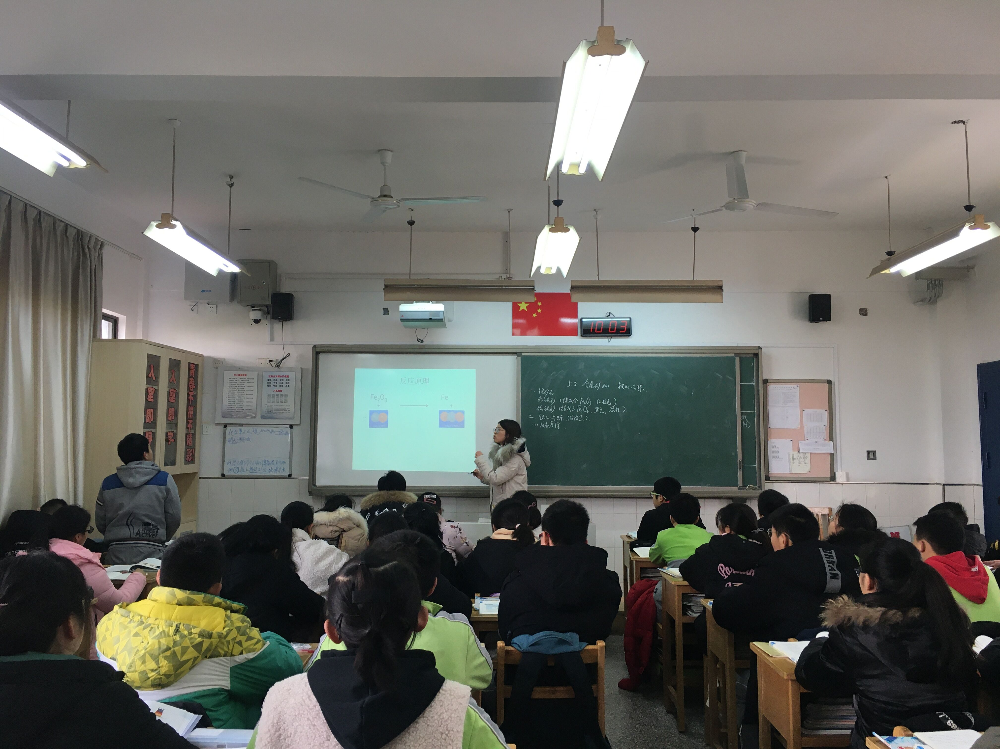
化学教研组小报
第40期
2020年11月
Genius only means hard-working all one's life .( Mendeleyer , Russian Chemist)
天才只意味着终身不懈的努力.
——俄国化学家 门捷列夫

认真复习 备战期中阶段考
进入11月，对于的九年级学生来说有些紧张，九年级的四分之一过去了，迎来了阶段考，是检验学生开学以来学习情况的重要考试。
化学组同仁通过集备、互相听课、编制试卷，针对各班情况制定好复习计划，为提高复习阶段的效率努力工作，各班学生在老师的引领下，在化学这门学科上都有了一定的进步，为2021中考增添了信心。

化学新秀 开设片区公开课
唐泓老师是化学组的新鲜血液，于2019加入花园这个大家
庭。他肯学、好学，在师傅李小静校长的带领下，迅速成长。这学期唐老师不仅是九（6）的班主任，还要积极备战12月份省实验创新比赛，但他总能有条不紊地安排、并漂亮完成好工作。在师傅勤业中学李小静校长的牵头下，唐老师前往溧阳，开设片区公开课《燃烧与灭火》。出发前做了充分的准备，组内老师一起听课、磨课。唐老师引导学生通过生活经验，猜测燃烧的条件，再通过实验探究确证，同时由燃烧的条件及生活常识归纳灭火的原理及方法。课堂真正是学生主体，教师主导，赢得了听课老师的一致好评。

